PEDOMAN OBSERVASI
Strategi Kepala Sekolah Dalam Meningkatkan Mutu Pembelajaran Agama Islam
Di SDN 127 Rarongkeu Kecamatan Lantari Jaya Kabupaten Bombana.

- Tujuan.
Untuk memperoleh informasi dan data baik mengenai kondisi fisik maupun non fisik mengenai Strategi Kepala Sekolah Dalam Meningkatkan Mutu Pembelajaran Agama Islam Di SDN 127 Rarongkeu Kecamatan Lantari Jaya Kabupaten Bombana.
- Aspek yang diamati :
- Strategi kepala sekolah
- Suasana lingkungan sekolah

PEDOMAN WAWANCARA
Strategi Kepala Sekolah Dalam Meningkatkan Mutu Pendidikan Agama Islam
Di SDN 127 Rarongkeu Kecamatan Lantari Jaya Kabupaten Bombana.

- Bagaimana gambaran mutu pendidikan pendidikan agama Islam di SD Negeri 127 Raraongkeu Kecamatan Lantari jaya kabupaten Bombana?
- Bagaimana ketercapaian 8 standar nasional pendidikan yang ada di SD Negeri 127 Rarongkeu Kecamatan Lantarai Jaya Kabupaten Bombana?
Meliputi:
- Standar kompotensi lulusan
- Standar isi
- Standar proses
- Standar pendidikan dan tenaga kependidikan
- Standar sarana dan prasarana
- Standar pengelolaan
- Standar pembiyaan
- Standar penilaian
- Bagaimana strategi kepala sekolah dalam meningkatkan mutu pendidikan Agama Islam di SD Negeri 127 Rarongkeu kecamatan lantari jaya kanbupaten bombana?
- Apa yang di lakukan oleh kepala sekolah jika strategi yang telah di rencanakan tidak terlaksana dengan baik?
- Faktor apa yang menjadi penghambat mutu pendidikan agama Islam di SD Negeri 127 Rarongkeu kecamatan Lantari Jaya Kabupaten Bombana?
- Faktor apa yang menjadi pendukung peningkatan mutu pendidikan agama Islam di SD Negeri 127 Rarongkeu kecamatan Lantari Jaya Kabupaten Bombana?
- Perencanaan apa yang telah di buat kepala sekolah dalam meningkatkan mutu pendidikan pendidikan agama Islam di SD Negeri 127 Rarongkeu kecamatan Lantari Jaya Kabupaten Bombana?
- Keluhan apa yang sering di sampaikan oleh guru pendidikan Agama Islam terkait proses belajar mengajar di SD Negeri 127 Rarongkeu kecamatan Lantari Jaya Kabupaten Bombana?
- Penghargaan apa yang diberiakna oleh kepala sekolah pada kepada guru pendidikan agaama Islam yang berprestasi di SD Negeri 127 Rarongkeu kecamatan Lantari Jaya Kabupaten Bombana?
- Sanksi apa yang diberikan oleh kepala sekolah kepada guru pendidikan agama Islam yang melanggar aturan di SD Negeri 127 Rarongkeu kecamatan Lantari Jaya Kabupaten Bombana?

TRASKIP WAWANCARA

- Bagaimana Strategi Kepala Sekolah dalam Meningkatkan Mutu Pendidikan Agama Islam di SDN 127 Rarongkeu Kacamatan Lantari Jaya Kabupaten Bombana?
- Juwahir Dede Sulaiman (kepala sekolah)
Di SDN 127 Rarongkeu Kecamatan Lantari Jaya Kabupaten Bombana ini strategi saya dalam meningkatkan kompetensi profesional guru PAI itu terbagi dalam dua kegiatan, yaitu kegiatan formal dan nonformal. Kenapa demikian, karena saya kira, kalau kawan-kawan Bapak/ Ibu guru ini terus menerus mengikuti kegiatan yang sejenis tentunya akan menimbulkan rasa bosan atau jenuh, nantinya saya takut jika dampaknya mereka itu tidak menerima ataupun menyerap apa-apa yang telah disampaikan oleh narasumber, misalnya dalam kegiatan seminar, penataran, dll. Jadi di sini saya selain mengikutkan ataupun mengadakan kegiatan peningkatan profesional guru yang sifatnya formal, saya juga mengadakan kegiatan-kegiatan non formal, diantaranya saya sering mengadakan sharing dengan beliau-beliau ini, kapanpun mereka bebas datang ke ruangan saya untuk sharing, saya juga selalu memberi motivasi kepada Bapak/ Ibu guru PAI ini terkait dengan keprofesionalan mereka, sealin itu kedisiplinan juga selalu saya contohkan, misalnya suatu hal yang kecil yaitu saya selalu berangkat lebih awal. Di samping beberapa hal yang saya sampaikan di atas masih banyak kegiatan-kegiatan lain.
- Kartini (guru)
Diikutkan dalam pelatihan atau seminar oleh kepala sekolah. Dalam pelatihan atau seminar, kepala sekolah selalu mengikutkan bapak ibu guru pendidikan agama Islam, di ikutkan study banding ke lembaga Islam lain juga pernah, terutama yang berkenaan dengan masalah PAI. Misalnya dalam MGMP PAI (musyawarah guru mata pelajaran PAI) yang dihadiri oleh seluruh guru PAI tingkat SMA sekabupaten Bombana.
- Abdul Rahim (Guru)
Penambahan mata pelajaran Agama di SDN 127 Rarongkeu Kecamatan Lantari Jaya Kabupaten Bombana. Akan tetapi penambahan itu dikhususkan pada praktek keagamaan, para guru PAI sangat senang, dengan adanya penambahan jam pelajaran, maka saya sebagai guru agama bisa lebih banyak memberikan materi kepada anak-anak, dan juga anak-anak itu lebih senang kalau langsung praktek. Misalnya pas materi sholat, wudu mereka sangat antusias sekali.
- Made Devi Julianti (guru)
Sikap kepala sekolah sendiri yang sangat disiplin berangkat lebih awal dan pulang lebih akhir, membuat guru-guru yang lain jadi segan dan turut disiplin. Kalau ada guru yang tidak masuk mengajar guru tersebut wajib memberi surat izin beserta alasan yang tepat dan wajib memberi tugas pada siswa. Jadi meski guru tidak hadir siswa tetap bisa melakukan proses Pendidikan sebagaimana mestinya.
- Ketut Rika Ayu Wardani (guru)
Dari kepala sekolah selalu mendorong atau memberikan motivasi kepada guru pendidikan agama Islam, untuk lebih kreatif dan inovatif dalam proses Pendidikan di kelas. Dengan motivasi dari kepala sekolah seperti itu, maka guru pendidikan agama Islam menjadi semangat dalam menjalankan tugasnya. Selain itu guru di tuntut untuk membuat rencana kegiatan mutu PAI dalam waktu jangka pendek yaitu satu tahun, lalu kepala sekolah yang merealisasikannya. Kepala sekolah juga memberitahukan bahwa beliau telah mendengar berita kalau mata pelajaran PAI ini tahun depan akan di ikutkan ujian nasional, hal ini juga termasuk cara memotivasi diri untuk terus meningkatkan profesionalisme, agar nantinya juga dapat menghasilkan lulusan yang berprestasi.
- La Hana (guru)
Kepala SDN 127 Rarongkeu Kecamatan Lantari Jaya Kabupaten Bombana mampu menggerakkan bawahan serta menciptakan iklim kerja yang baik tanpa adanya persaingan yang tidak sehat. Ini dibuktikan dengan adanya wawancara dan pengamatan penulis dengan pihak sekolah untuk memperhatikan kinerja kayawan dan sikap kekeluargaan guru dan karyawan serta kerjasama dalam menyelesaikan tugasnya.

- Bagaimana Mutu Pendidikan Agama Islam di SDN 127 Rarongkeu Kacamatan Lantari Jaya Kabupaten Bombana?
- Juwahir Dede Sulaiman (kepala sekolah)
Upaya kepala sekolah dalam mengembangkan Standar isi SDN 127 Rarongkeu Kecamatan Lantari Jaya Kabupaten Bombana adalah:
- Dokumen KTSP guru Pendidikan Agama Islam diupayakan lengkap dan siap diimplementasikan
- Agar pembahaman guru Pendidikan Agama Islam terhadap KTSP sudah baik, upaya-upaya yang dilakukan oleh sekolah dalam rangka persiapan penerapan KTSP adalah Sosialisasi KTSP dan pembinaan/ workshop/ pelatihan.
- Setiap guru Pendidikan Agama Islam mata pelajaran harus memiliki dokumen standar kompetensi dan kompetensi dasar mata pelajaran yang dipegang
- Sekolah meningkatkan Standar Kompetensi (SK) dan Kompetensi Dasar (KD) mata pelajaran Pendidikan Agama Islam yang ada dalam Permendiknas 22/2006 ke standar yang lebih tinggi pada beberapa mata pelajaran antara lain: agama dan akhlak mulia, kelompok kewarganegaraan dan kepribadian, kelompok ilmu pengetahuan dan teknologi dan kelompok kelompok estetika, kelompok jasmani, olah raga dan kesehatan.
- Struktur kurikulum yang dikembangkan di sekolah adalah mengembangkan tiga komponen mata pelajaran yaitu: mata pelajaran sesuai standar nasional pendidikan, komponen muatan lokal, komponen pengembangkan diri.
- Pengaturan beban belajar siswa Pendidikan Agama Islam dengan jumlah jam belajar lebih tinggi dari standar nasional pendidikan, penugasan terstruktur, kegiatan mandiri/ tidak terstruktur, jumlah jam belajar diatur sendiri oleh peserta didik.
- Kegiatan pengembangan diri yang dikembangkan di sekolah, tidak terprogram, rutin, spontan, keteladanan, terprogram dan ekstra kurikuler.
- Muatan lokal yang dikembangkan di sekolah, prograrn keunggulan daerah, program keunggulan sekolah, program keunggulan masyarakat global.
- Sekolah mengatur kalender pendidikannya berdasarkan: kalender pendidikan nasional dan kalender pendidikan daerah.
- Abdul Rahim (guru)
Gambaran mengenai sarana dan prasarana, yakni luas lahan yang dimiliki SDN 127 Rarongkeu Kecamatan Lantari Jaya Kabupaten Bombana adalah 2.350 m², sehingga sesusi rasio murid, dan dekat dengan pemukiman. Sedang bangunan sudah memenuhi dengan rasio murid. SDN 127 Rarongkeu Kecamatan Lantari Jaya Kabupaten Bombana belum memiliki ruang Guru, ruang UKS. Kondisi sarana dan prasarana misalnya ruang kelas masih banyak yang kurang memenuhi standar atau sudah rusak. Kepala sekolah berupaya untuk melengkapi sarana dengan memanfaatkan dana BOS dan sumbangan dari masyarakat.
- Dewi Lestari (guru)
Terkait standar proses setiap guru Pendidikan Agama Islam harus memiliki dan mengembangkan silabus dan RPP secara lengkap, RPP setiap mata pelajaran Pendidikan Agama Islam harus memuat: tujuan Pendidikan/kompetensi secara tepat, materi Pendidikan yang sesuai dengan tujuan strategi Pendidikan secara bervariatif, klasikal, kelompok, individual, kegiatan/metode Pendidikan secara variatif (multi metode), secara interaktif (interaksi dua arah/multi arah antara guru-murid, dan murid-murid), secara inspiratif dan menantang, memotivasi anak didik untuk berpartisipasi aktif, memberikan ruang yang cukup bagi prakarsa, dan kreatifitas, memberikan ruang yang cukup bagi kemandirian anak didik sesuai dengan bakat, minat, dan perkembangan fisik serta psikologis, sumber belajar/bahan ajar interaktif kontekstual (sesuai dengan pengalaman nyata dan dalam konteks dunia nyata media Pendidikan/alat peraga yang tepat dan bervariasi, alokasi waktu secara tepat teknik Penilaian berbasis kelas (penilaian yang bersifat otentik/authentic assessment) yaitu menilai semua aspek hasil belajar yang berupa pengetahuan, keterampilan dan sikap, dan yang terakkir menilai hasil akhir suatu proses Pembelajaran.

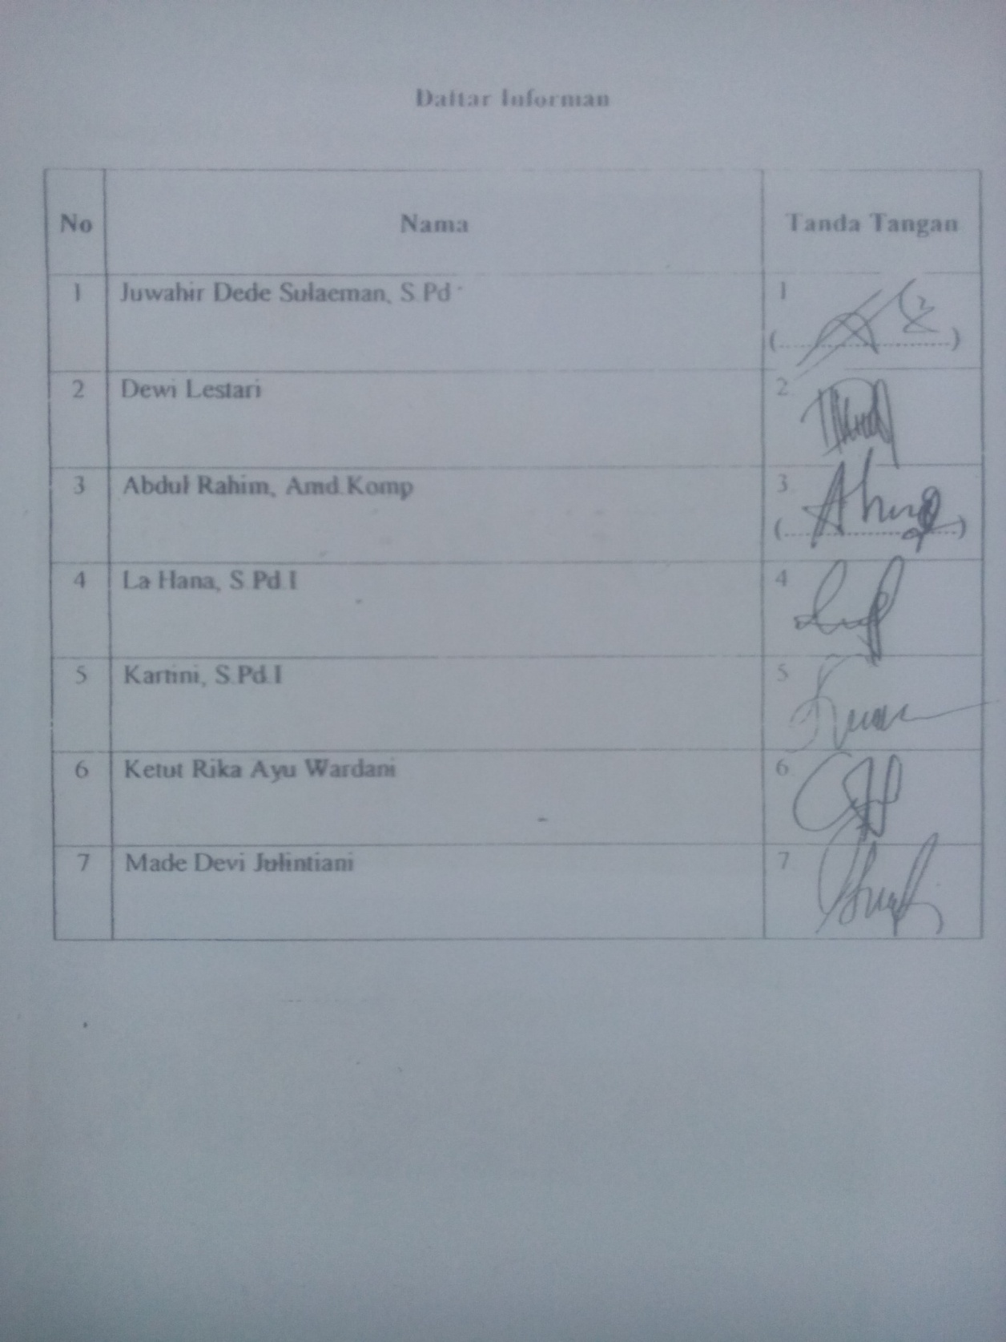

DOKUMENTASI PENELITIAN
- Gedung SDN 127 SDN Rarongkeu
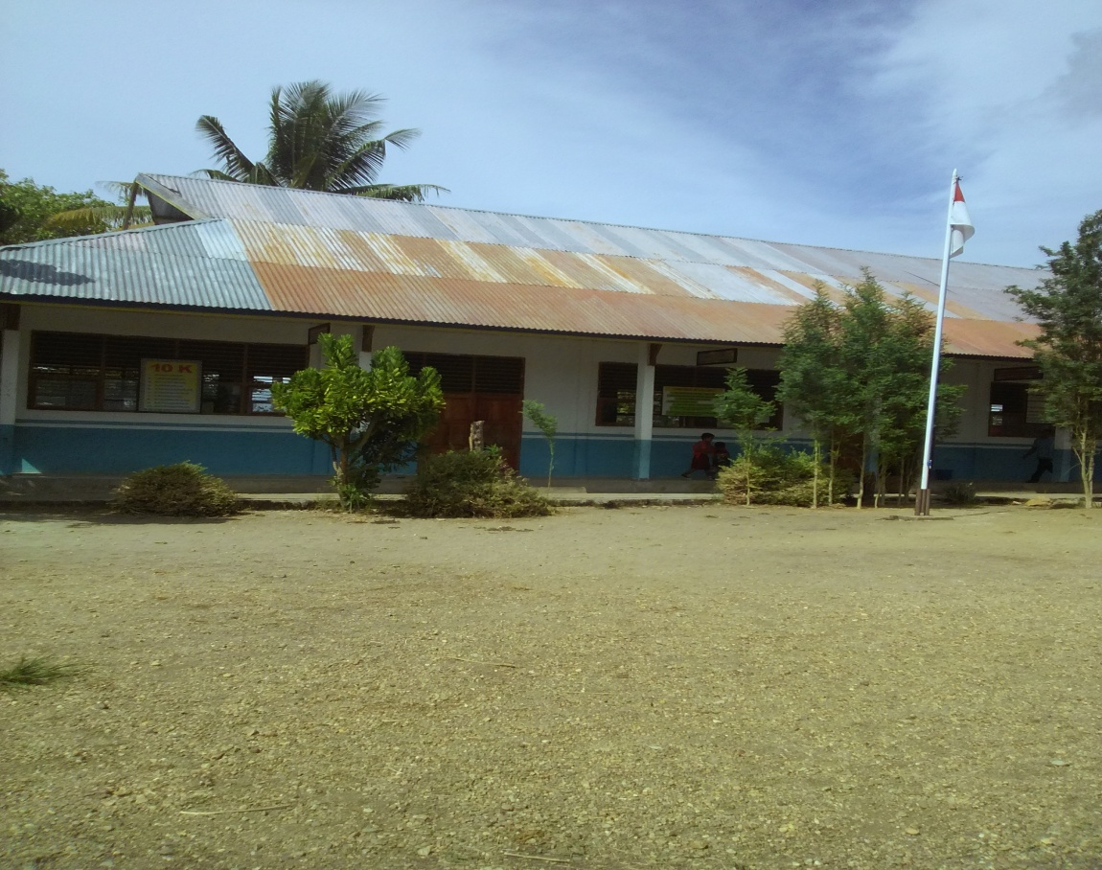
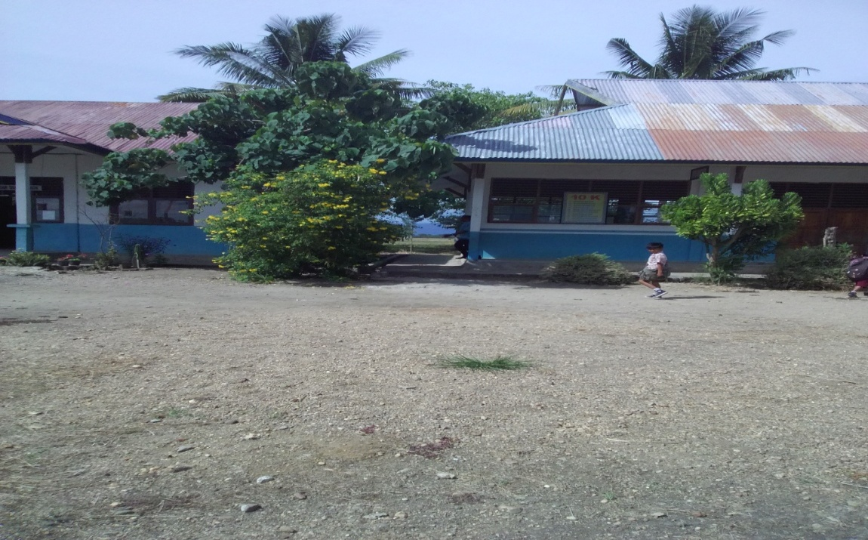
- Wawancara dengan Kepala SDN 127 Rarongkeu
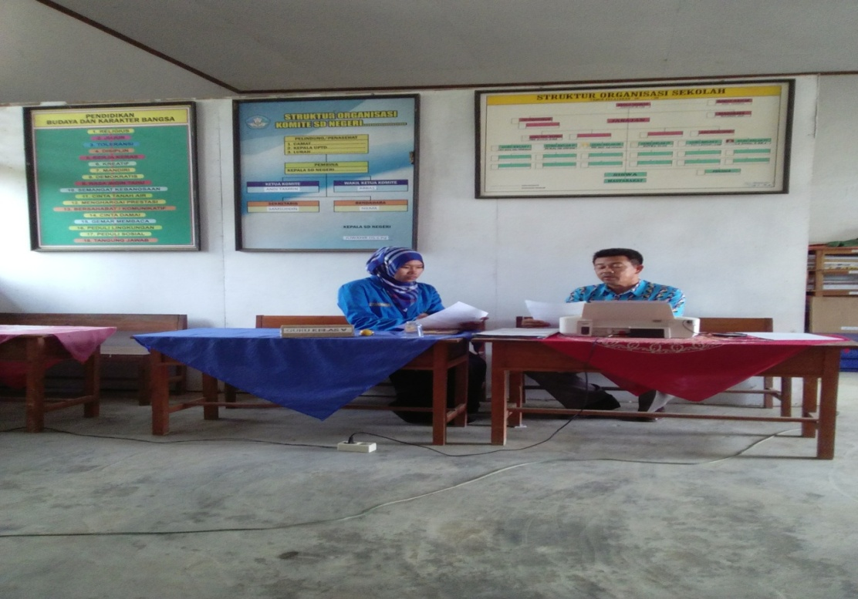
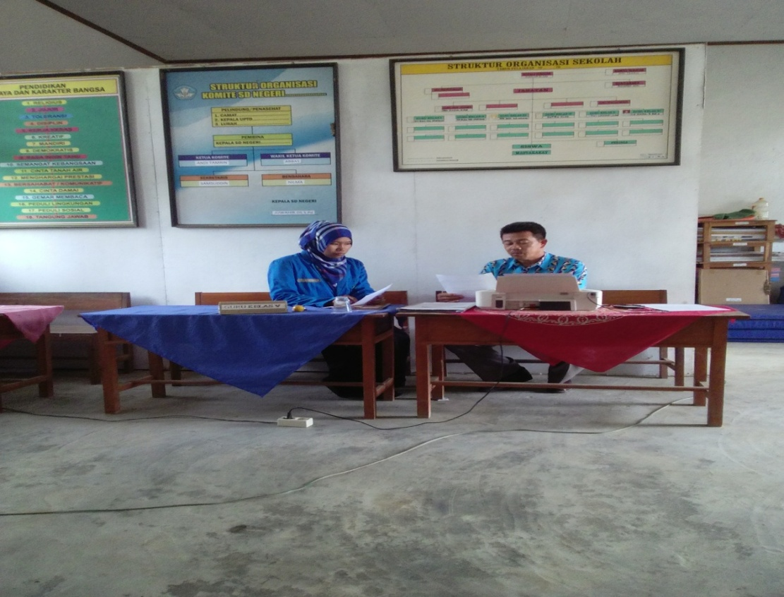

- Wawancara dengan Guru SDN 127 Rarongkeu
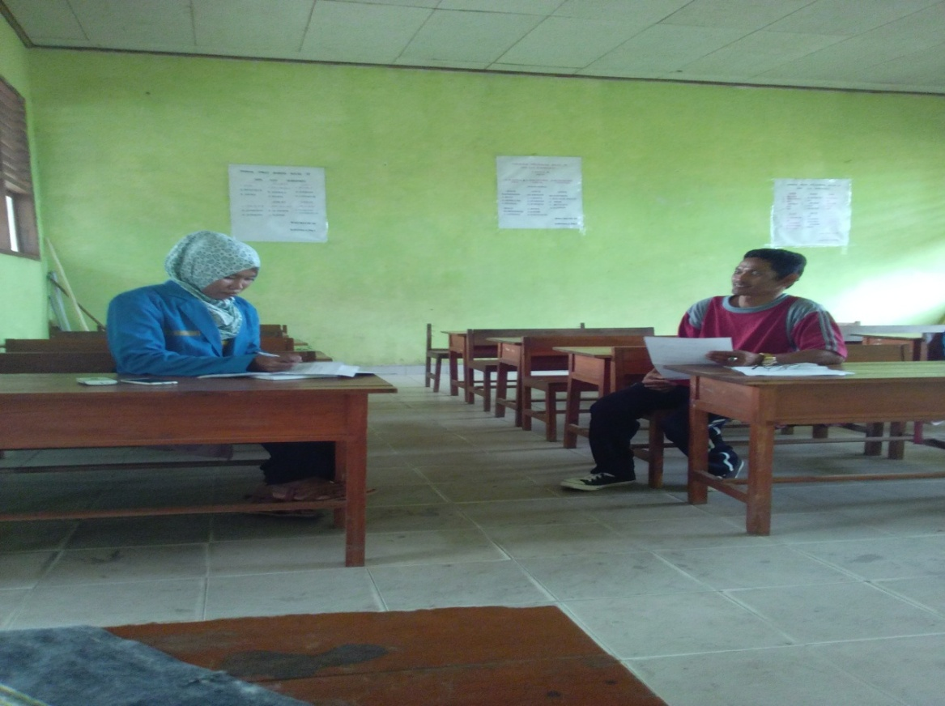
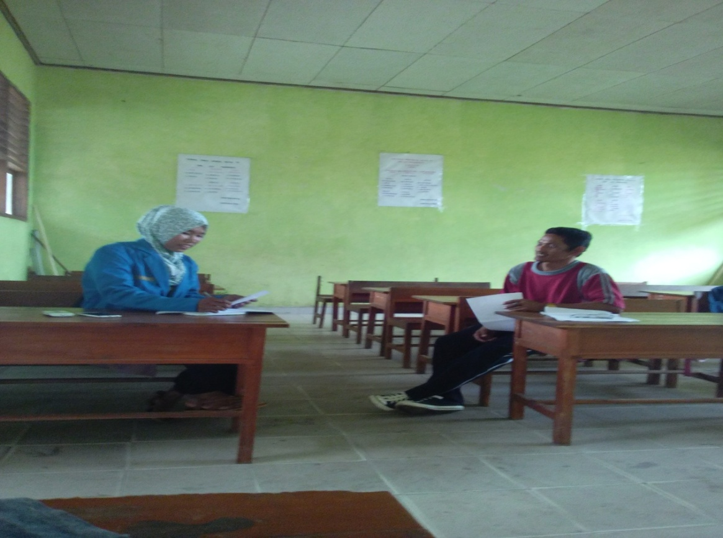
- Sarana meja dan kursi sekolah SDN 127 Rarongkeu
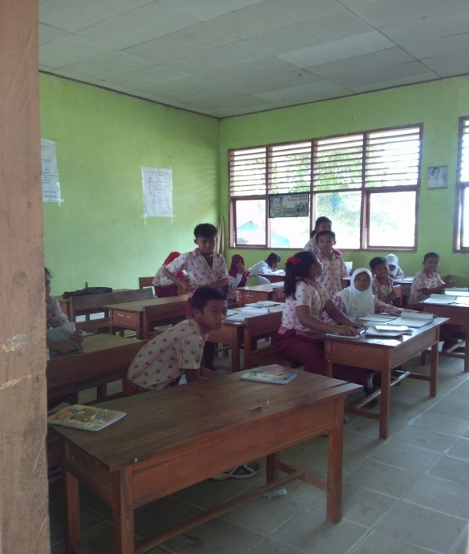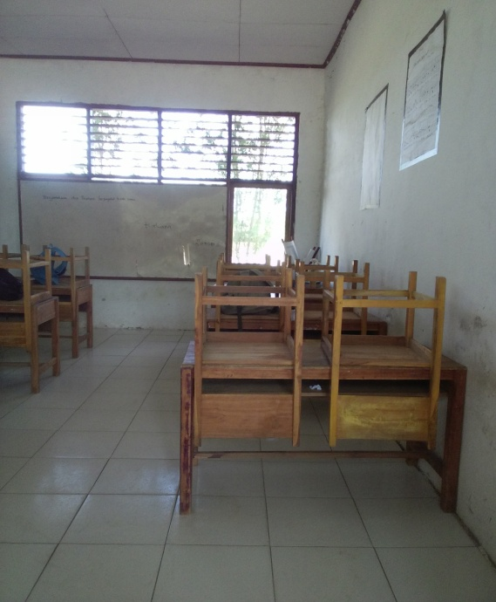
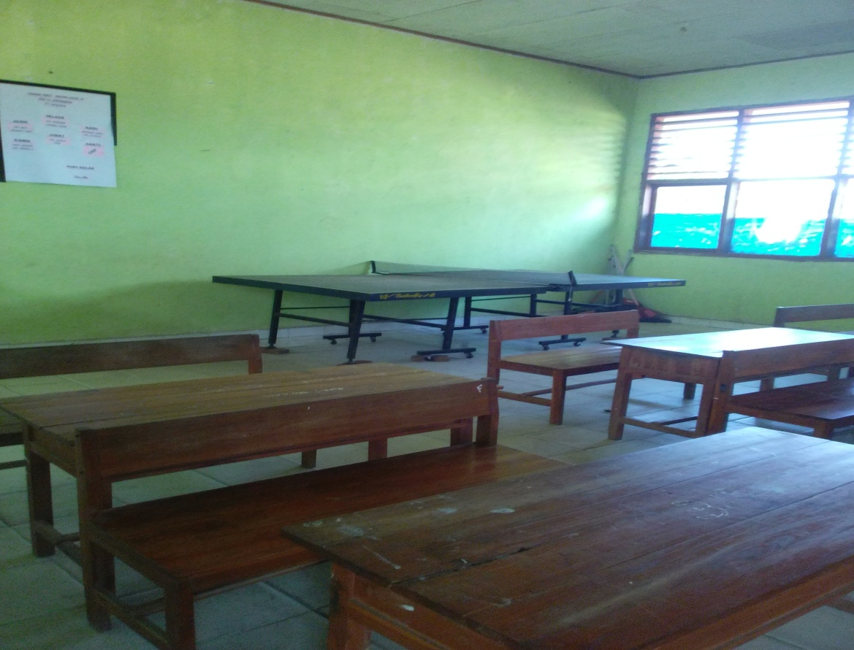

- Sarana sekolah papan tulis SDN 127 Rarongkeu
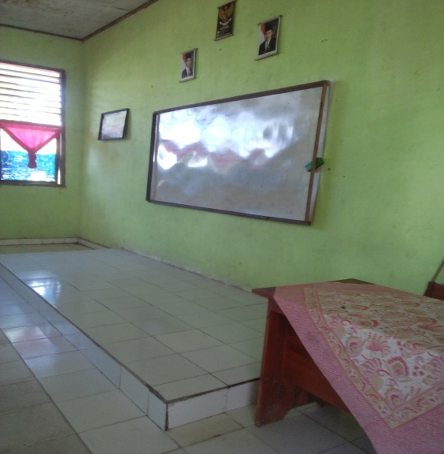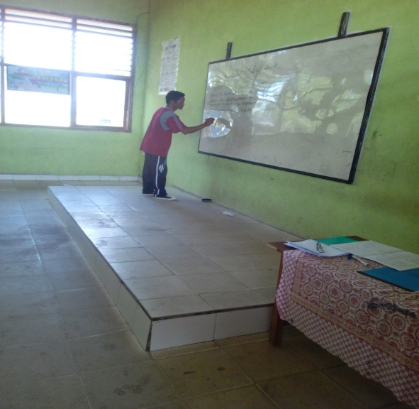
- Sarana sekolah mesjid perpustakaan SDN 127 Rarongkeu
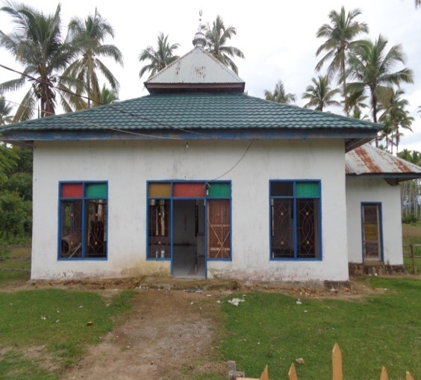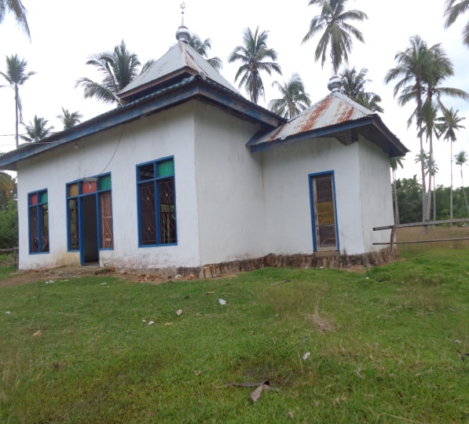
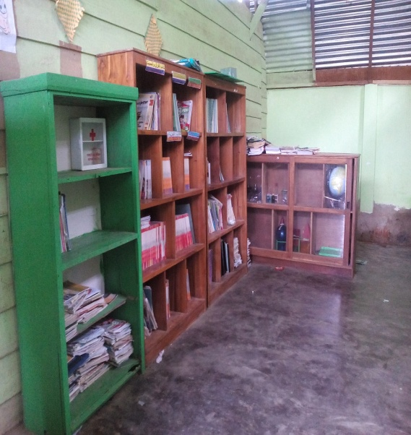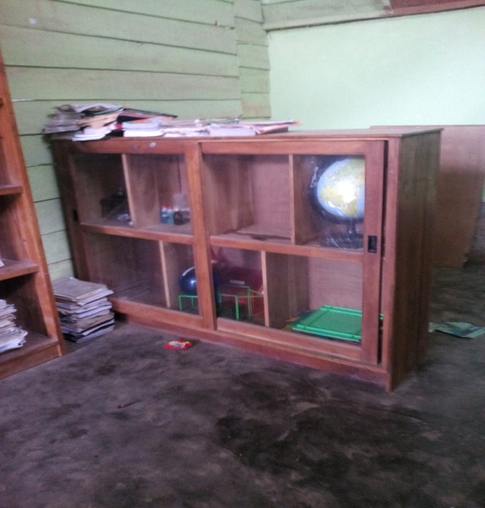
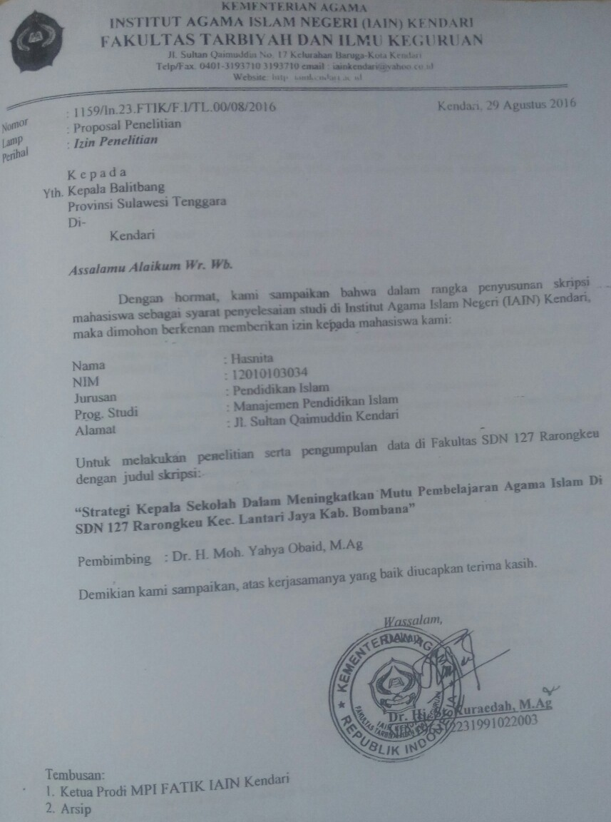
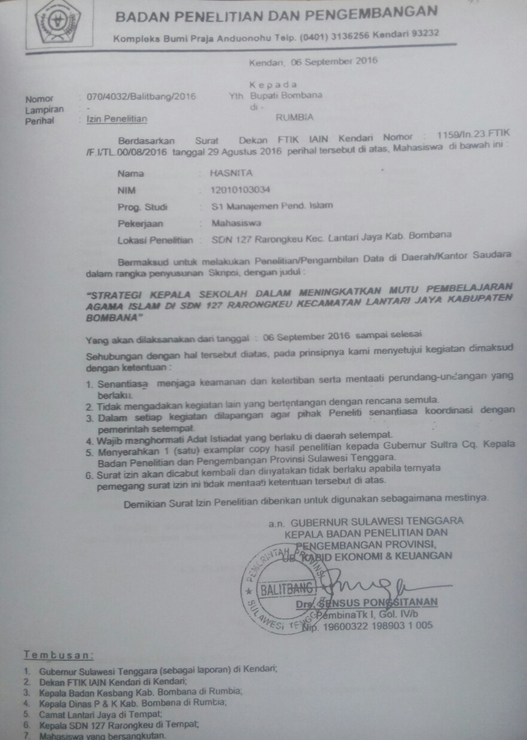
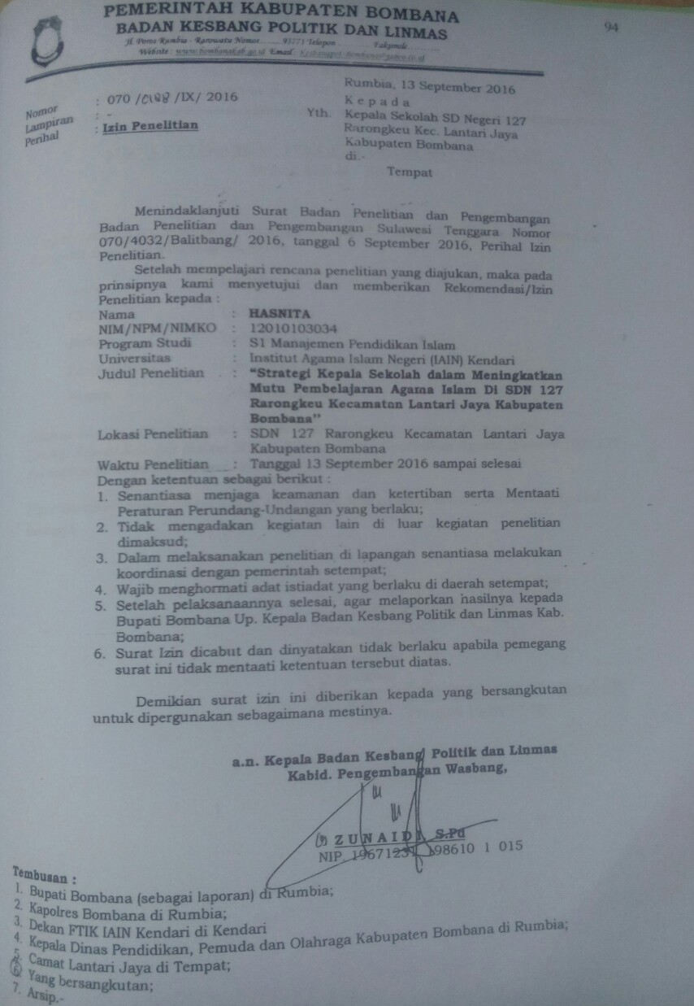
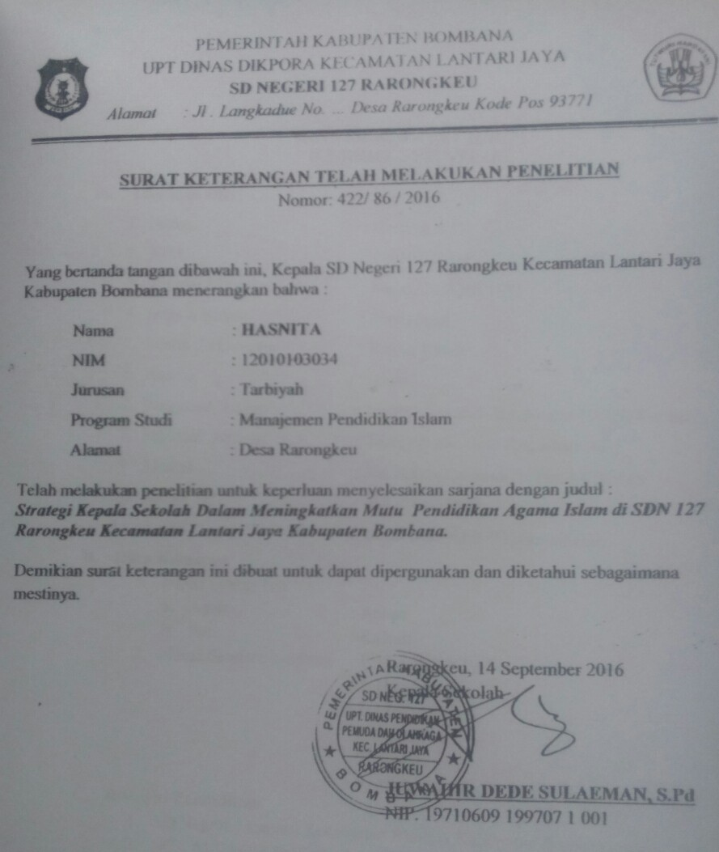
DAFTAR RIWAYAT HIDUP
(CURRICULUM VITAE)

- Identitas Diri
- Nama : Hasnita, S.Pd
- NIM : 12010103034
- Tempat / Tanggal Lahir : Sinjai, 11 April 1993
- Jenis Kelamin : Perempuan
- Status Perkawinan : Belum Kawin
- Agama : Islam
- Perguruan Tinggi : Institut Agama Islam Negeri (IAIN) Kendari
- Fakultas/ Jurusan : Tarbiyah dan Ilmu Keguruan/ MPI
- Alamat : Jln. Sultan Qaimuddin, No. 14 Baruga
- Nomor HP. : 0853 9482 8953
- E-mail : hasnitawahyunita93@gmail.com
- Data Keluarga
- Nama Orang Tua
- Ayah : Abbas
- Ibu : Radiah
- Nama Saudara kandung : 1. Hasniati, S.Pd.I
: 2. Hasyulla Daud
: 3. Megawati
: 4. Sukmawati
: 5. Sitti Amina
: 6. Abdul Rahmat
- Riwayat Pendidikan
- SD Negeri 1 Lantari Kecamatan Rumbia Kabupaten Bombana tahun 2006
- MTs Al-Ikhwan Pasir-Putih Kabupaten Sinjai Borong tahun 2009
- MAS Al-Ikhwan Pasir-Putih Kabupaten Sinjai Borong tahun 2012

